|  |
| --- |
| **- LA PROSPECTION -**  Prospecter, c’est regrouper l’ensemble des actions visant à identifier ou à contacter de nouveaux clients potentiels (prospect) et chercher à les transformer en clients réels. |

Dans la vente, il est important de toujours vérifier les 6C :

* consulter
* contacter (phoning, publipostage, mailing, en respectant un budget)
* connaitre
* conclure
* consolider

1. **L’avant-vente :   
   $**

* Il faut absolument connaître sa société, ses produits, son marché (Qui sont mes clients ? Quels sont mes concurrents ? Leur force et leur faiblesse ?)
* Mais aussi réfléchir : sélectionner ses cibles, choisir les moyens de les contacter
* L’entreprise doit se préparer : construire son argumentaire, bâtir son plan d’action (quel est mon but ?), préparer son matériel (voir fiche phoning + stylo + agenda + bloc note), se préparer psychologiquement (ne pas être déranger : intelligence situationnelle).
* Agir pour prospecter.

1. **Connaître :**

* Connaitre la société (historique, esprit maison, organisation, production, stratégie, politique commerciale, gestion humaine).
* Connaître les produits (types, concepts, caractéristiques – avantages du produits-, gamme – basse /moyenne/haute), le cycle de vie, la politique de produit – respect de l’écologie, fait main ou non-).
* Connaître le marché : La concurrence (importance, structure), la demande (qui, quoi, combien où, quand, comment, pourquoi), l’environnement (politique, économique, juridique) [ex : règle pharmaceutique, agroalimentaire, automobile qui doivent toujours être respectées].

1. **Réfléchir**

L’entreprise doit sélectionner ses cibles (qui, où, pourquoi) mais aussi choisir les moyens de prospections : foires, salons, par correspondance, par téléphone, via internet, des visites.   
 On cherche une forte solvabilité du client !

1. **Se préparer**

* Bâtir un plan d’action : objectif, action, dates, résultats minimums pour être rentable.
* Construire son argumentaire : avantages société ou produit, comparaison avec la concurrence.
* Matériellement : documentation produit, tarif, bon de commande, fichiers clients, carte de visite, échantillons, visuels, calculatrice, ordinateur portable…
* Psychologiquement : auto motivation (coffret, primes, voyages offerts,…), se fixer des objectifs, « POSITIVER ».

1. 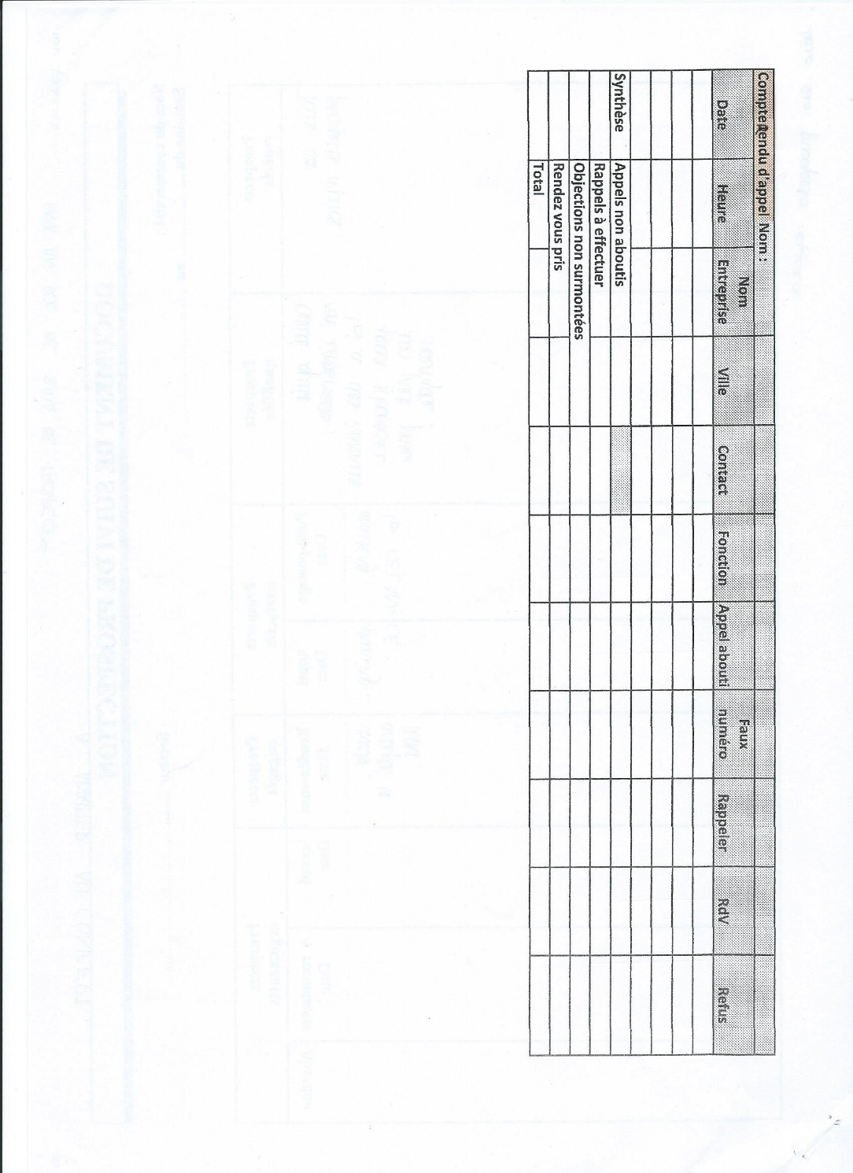**Le fichier : comment constituer et enrichir un fichier ?**

* Sources propres à l’entreprise : fichier précédent, prospects spontanés, foires/salons, réseaux vendeurs et distributeurs, coupons réponses, internet, études de marché, clients et prospects de l’entreprise.
* Sources externes : relationnel, fichiers de compilation ou de comportement, environnement, associations.

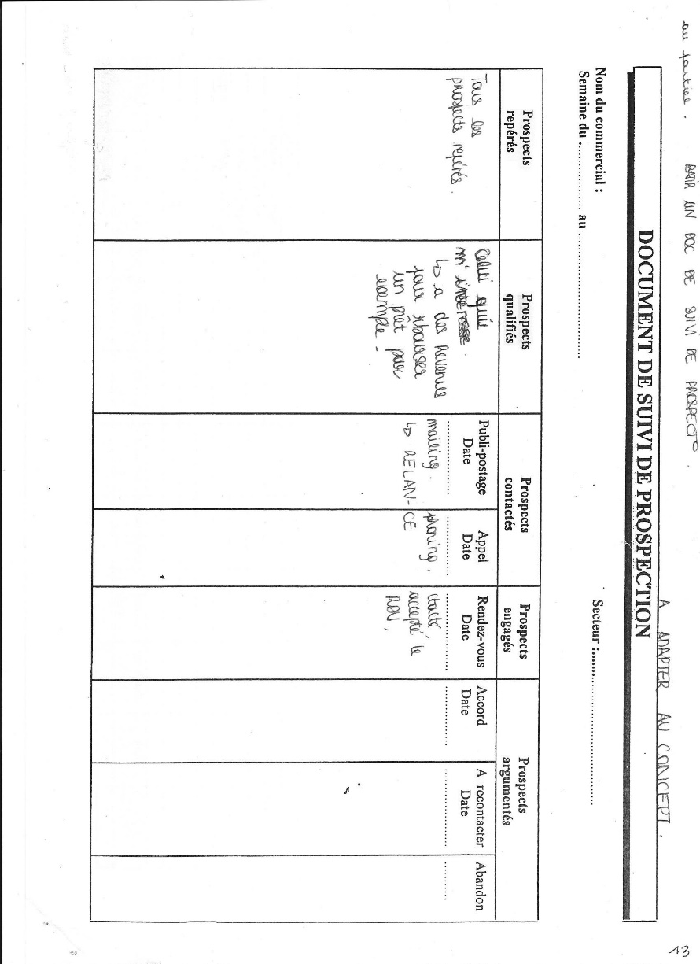

**METHODOLOGIE DE LA PROSPECTION :   
 Le prospect est successivement :**

* **Défini (détermination de la cible)**
* **Repéré (recherche de ses coordonnées)**
* **Qualifié (recherches d’informations pertinentes sur le prospect)**
* **Contacté (directement par publipostage, téléphone…)**
* **Engagé (rendez-vous)**
* **Argumenté (entretien)**